В результате реализации инициативного проекта:

- построена современная сцена с геодезическим куполом,

- обустроена присценическая площадка с покрытием из гранитного отсева

Общая стоимость работ по реализации проекта составила 6 129,9 тыс. рублей, из них из бюджета автономного округа направлено 4 290,7 тыс. рублей, из бюджета города Югорска направлено 1 818,6 тыс. рублей, 20,6 тыс. рублей составил инициативный взнос.

Проект реализован полностью в соответствии с заявкой.

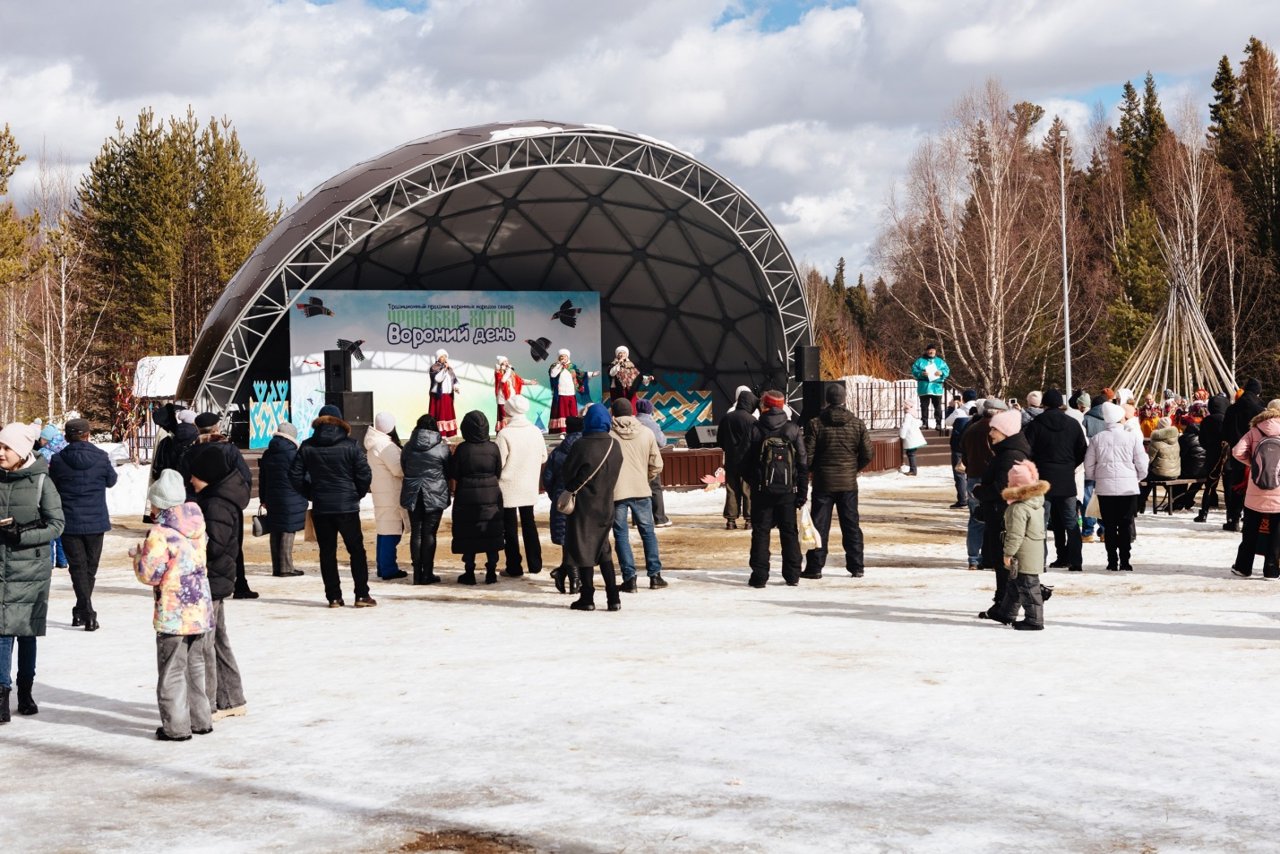

Ссылки на публикацию информации о реализации проекта в официальных аккаунтах администрации города Югорска.

<https://t.me/yugorskhmao/13919>

<https://t.me/yugorskhmao/17135>